2014 m. Lietuvos ralio sprinto čempionato reglamento, Priedas Nr.1

STARTINIŲ NUMERIŲ IR REKLAMOS TEKSTŲ IŠDĖSTYMO SCHEMA

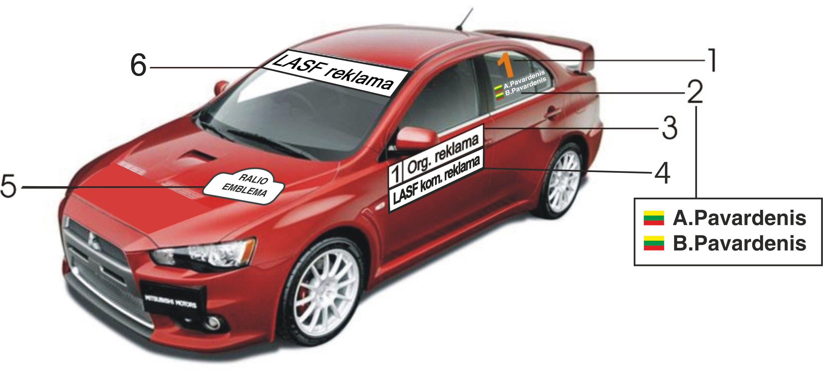
1 – Du startiniai numeriai permatome fone, kurių skaitmenys 20 cm aukščio, o skaitmens linijos plotis ne mažesnis kaip 25 mm; klijuojama abiejų šoninių galinių langų viršuje. Startinių numerių spalva turi būti oranžinės spalvos.

2 – Abiejų ekipažo narių pirmoji vardo raidė ir pavardė, bei šalies, išdavusios ASF licenciją, nacionalinė vėliava turi būti ant abiejų galinių šoninių stiklų. Pirmo vairuotojo pavardė ant abiejų galinių šoninių stiklų rašoma aukščiau. Pirmo ir antro vairuotojų pavardės turi būti vienodo aukščio ir baltos spalvos. Raidės rašomos “Helvetika bold” šriftu, pirmoji raidė – didžioji, 6 cm aukščio ir 1cm storio, kitos - mažosios. Nacionalinė vėliava klijuojama atskirai, prieš kiekvieno ekipažo nario pavardę.

3 – Du stačiakampiai lipdukai „Organizatoriaus reklama“ klijuojami ant priekinių durų. Kiekvienas lipdukas turi būti klijuojamas horizontaliai, prie abiejų priekinių durelių priekinio krašto (lipduko viršus turi būti 7 – 10 cm žemiau apatinės lango linijos). Lipduko plotis 67 cm, aukštis – 17 cm (įskaitant 1 cm lipduko apvadui). Šis lipdukas turi talpinti 15 cm x 15 cm startinio numerio langelį, kuris visuomet turi būti lipduko priekyje automobilio atžvilgiu. Kai startinis numeris didesnis nei 99, tai langelis gali būti platesnis. Skaitmenys turi būti 14 cm aukščio, o skaitmens linijos plotis 2 cm. Negali būti jokio kito ženklinimo 10 cm atstumu nuo šio lipduko, išskyrus lipduką „LASF ralio komiteto reklama“ ir automobilio spalvinį apipavidalinimą.

4 – Du stačiakampiai lipdukai „LASF ralio komiteto reklama“ klijuojami ant priekinių durų. Kiekvienas lipdukas turi būti klijuojamas horizontaliai, iš karto po lipdukų „Organizatoriaus reklama“. Lipduko plotis 67 cm, aukštis – 17 cm (įskaitant 1 cm baltam apvadui). Negali būti jokio kito ženklinimo 10 cm atstumu nuo šio lipduko, išskyrus lipduką „Organizatoriaus reklama“ ir automobilio spalvinį apipavidalinimą.
Jei LASF nenaudos numatyto reklaminio ploto, atskiru LASF ralio komiteto sprendimu šį plotą bus leidžiama naudoti dalyvio dispozicijoje.

5 – Ralio emblema. Nedidesnė kaip 43 x 21.5 cm, klijuojama ant automobilio priekinio dangčio.

6 – LASF reklama klijuojama priekinio stiklo viršutinėje dalyje (ne plačiau kaip 10 cm nuo iš automobilio salono matomo stiklo viršutinio krašto).

